Государственное казённое образовательное учреждение для детей-сирот и детей, оставшихся без попечения родителей

«Краснобаковский детский дом»

**Исследовательская краеведческая работа**

**«А.С. Пушкин и Нижегородский край»**

**Выполнила:**

Удалова Алина, 15 лет

**Руководитель:**

Комиссарова Марина

Михайловна

**Содержание**

1.Введение

2.Основная часть

2.1. Болдинская осень

2.2.А.С. Пушкин и Нижегородский край

3.Заключение

4.Список литературы

5. Приложение

1

**Введение**

А.С. Пушкин не только русский писатель, но и мировой. Он оставил после себя современным читателям огромное литературное наследие. Поэт занимает особое место в культурной жизни России. Он создал такие произведения, которые стали символом русской духовной жизни.

Творчество поэта – это стремительное движение, развитие, тесно связанное с его судьбой, с литературной жизнью России. В своих произведениях он запечатлел красоту русской природы, особенности крестьянского быта, широту и многогранность человеческой души. Его творения полны красок, эмоций, переживаний.

Произведения А.С Пушкина восхищали, и будут восхищать еще ни одну сотню лет. Его творения пользуются популярностью даже за пределами нашей страны. Школьники не только читают сказки, повести и романы, но и из года в год заучивают стихотворения, открывая разнообразный творческий мир поэта.

Достаточно большая часть литературных произведений написана им в Нижегородском крае. Удивительной красоты природа, исторические места не могли не оставить в памяти поэта неизгладимых впечатлений.

**Поэтому целью данной работы является:**

- исследование материала о пребывании А.С. Пушкина на Нижегородской земле;

- знакомство с материалом о потомках А.С. Пушкина в Нижегородской области.

**Задачи работы:**

- определить место нижегородской поездки А.С. Пушкина в творческой биографии поэта и писателя;

- собрать информацию о некоторых потомках А.С. Пушкина;

2

- познакомиться с уникальностью Нижегородского края как предметом изучения литературного наследия.

**Основная часть**

**Болдинская осень**

Имя Александра Сергеевича Пушкина неразрывно связано с Нижегородской

стороной и селом Болдино. В имении он провел 3 осени. Первую свою

поездку Александр Сергеевич совершил осенью 1830 года с целью заложить кистеневскую собственность в опекунский совет для получения денег, необходимых для предстоящей свадьбы на Наталье Гончаровой.

Древний предок А С Пушкина, Евстафий Михайлович Пушкин, посол при дворе Ивана Грозного, получил Болдино в поместье — земельное владение, дававшееся дворянам на время службы.

Деду А.С. Пушкина принадлежали довольно крупные земельные владения вокруг Болдина. После его смерти земля была поделена между многочисленными наследниками, и в результате раздробления началось разорение старинного рода. Болдино досталось дяде Пушкина, Василию Львовичу, и отцу, Сергею Львовичу. После смерти Василия Львовича северо-западная часть села со старой барской усадьбой была продана. Отцу Пушкина принадлежала юго-восточная часть Болдина (с барским домом и другими постройками) —140 крестьянских дворов, более 1000 душ, и село Кистенево.

Отправляясь в родовое имение, Александр Сергеевич не испытывал особого счастья. Он писал Плетневу в Петербург: «Еду в деревню, бог весть, буду ли иметь там время заниматься и душевное спокойствие, без которого ничего не произведешь..» . Но А.С. Пушкин ошибался. Приехав в Болдино, утром же писатель занялся делами. С приказчиком поехали в Кистенево. В Кистенево

жили умельцы, изготовлявшие сани и телеги, крестьянки ткали холсты и

3

сукна. Вечером Пушкин разобрал свои бумаги, представил болдинского народного батюшку. Сами собой заиграли озорные строки:

*С первого щелка*

*Прыгнул поп до потолка;*

*Со второго шелка*

*Лишился поп языка;*

*А с третьего щелка*

*Вышибло ум у старика;*

Осмотревшись в Болдине, поэт написал другу: «Теперь мрачные мысли мои порассеялись; приехал в деревню и отдыхаю… Соседей ни души, ездий верхом, сколько душе угодно, пиши дома, сколько вздумается…»[2](http://uchit.net/catalog/Kraevedenie_i_etnografiya/102758/#footnote1) После напряжения последних лет, литературных схваток, придирок Бенкендорфа, следившего за каждым его шагом, после московских переживаний и размолвок с будущей тёщей, требовавшей от него денег, «положения в обществе», он мог, наконец, вздохнуть свободно: скакал по окрестностям верхом, писал, читал дома в тишине. Он не собирался задерживаться здесь надолго – передоверил свои имущественные хлопоты писарю Петру Кирееву, подписал несколько бумаг – торопился в Москву. Но выехать из Болдина не удалось: надвигалась эпидемия холеры. Вокруг устанавливались карантины.

Поэт задержался здесь на все три осенних месяца. Связи с внешним миром у него почти не было (получил не более 14 писем). Однако вынужденное затворничество способствовало плодотворной работе, что удивляло и самого Пушкина, написавшего П.А. Плетневу: «Скажу тебе (за тайну), что я в Болдине писал, как давно уже не писал…».

«Болдинская осень» открылась стихотворениями «Бесы» и «Элегия» —ужасом заблудившегося и надеждой на будущее, трудное, но дарящее

4

радости творчества и любви. Три месяца были отданы подведению итогов молодости и поискам новых путей.

В болдинском уединении Пушкин передумывал прошедшее. Он размышлял о том, что сильнее: законы ужасного века или высокие порывы души человеческой. И одна за другой рождались трагедии, которые он назвал «маленькими» и которым суждено было стать великими. Это «Скупой

рыцарь», «Моцарт и Сальери», «Пир во время чумы», «Дон Жуан», и т.д. Эти четыре пьесы помогают нам лучше понять те чувства и мысли, которые владели Пушкиным, оказавшимся на три месяца "в глуши, во мраке заточения".

В Болдино он вспоминал свою молодость и былые увлечения, прощался с ними навсегда. Свидетельство тому в его бумагах: листки со строчками стихов "прощанья", "заклинанья", "для берегов отчизны дальней". В этих стихотворениях, как и в других, писавшихся в Болдине, Пушкин выразил настроение человека, который с печалью, с душевной мукой вспоминает о прошлом и расстается с ним.

Количество написанного А.С. Пушкиным за три месяца вынужденного затворничества сопоставимо с результатами творческого труда за предшествующее десятилетие. Он создал в Болдине совершенно разноплановые произведения – и по содержанию и по форме. Одними из первых были прозаические «Повести Белкина», параллельно шла работа над шуточно-пародийной поэмой «Домик в Коломне» и последними главами «Евгения Онегина». Болдинская осень принесла «Сказку о попе и работнике его Балде», «Историю села Горюхина». Фон пушкинского воображения – лирическая поэзия: около 30 стихотворений, среди которых такие шедевры, как «Элегия», «Бесы», «Моя родословная», «Заклинание», «Стихи,

сочиненные ночью во время бессонницы», «Герой» и т.д.

5

Во второй раз Пушкин посетил Болдино в октябре 1833, возвращаясь из поездки по Уралу, где собирал материал по истории пугачевского восстания. В Болдине он надеялся привести в порядок собранные материалы и поработать над новыми произведениями. Именно во время второй Болдинской осени Пушкин написал множество стихотворений, «Медного всадника», «Анджело», «Сказку о рыбаке и рыбке» и другие произведения. Именно во время второй Болдинской осени Пушкин написал всем известное стихотворение «Осень»:

*«И забываю мир — и в сладкой тишине*

*Я сладко усыплен моим воображеньем,*

*И пробуждается поэзия во мне:*

*Душа стесняется лирическим волненьем,*

*Трепещет и звучит, и ищет, как во сне,*

*Излиться, наконец, свободным проявленьем —*

*И тут ко мне идет незримый рой гостей,*

*Знакомцы давние, плоды мечты моей.*

*И мысли в голове волнуются в отваге,*

*И рифмы легкие навстречу им бегут,*

*И пальцы просятся к перу, перо к бумаге,*

*Минута — и стихи свободно потекут...».*

Последний раз Пушкин приехал в Болдино через год, в 1834, в связи со вступлением во владение имением и провел здесь около трех недель. В этот приезд Пушкину пришлось много заниматься хозяйственными делами, что, однако, не помешало ему написать «Сказку о золотом петушке» и

подготовить к изданию другие сказки, написанные здесь годом ранее.

Значение Болдинской осени в творчестве Пушкина определятся тем, что

большинство написанных произведений – реализация более ранних

6

замыслов поэта и в то же время своеобразный пролог к его творчеству 1830-х гг. Окончание многолетнего труда – романа «Евгений Онегин» - символический итог пушкинского художественного развития 1820-х гг. в творческом поле романа находились многие произведения – стихотворения, поэмы, первые прозаические опыты. «Повести Белкина», в которых А.С.Пушкин попрощался с сюжетами и героями сентиментальной и романтической литературы, стали началом нового, прозаического периода творчества.

Действительно, Болдинская осень оказала существенное влияние на творческий потенциал А.С. Пушкина, заставила многое переосмыслить, реализовать давно задуманное.

**А.С. Пушкин и Нижегородский край**

Исследователей издавна интересовали места, связанные с пребыванием А.С. Пушкина в Нижегородской губернии. Александр Сергеевич посещал Нижний Новгород, несколько раз побывал в Арзамасе, приезжал в родовое имение Болдино, находящееся на юге Нижегородской области в 39 км от станции Ужовка.

По мнению большинства краеведов, приезжая в Болдино, А. С. Пушкин никак не мог миновать Арзамас. Он побывал в этом городе проездом еще в 1830г как минимум 6 раз, считает пушкинист А. Звенигородский. Хорошо известно, что в 1833 году Пушкин попал в Болдино окольным путем, возвращаясь из Оренбурга через Симбирск. Но обратно он, несомненно, ехал опять через Арзамас. К этим 7 проездам через город можно добавить еще два, когда А. С. Пушкин посетил Болдино в 1834г.

Следующим пунктом в путешествии А.С. Пушкина в Болдино был Лукоянов. Поэт не раз посещал этот уездный город. К сожалению, здания, где гостил

поэт, не сохранились до наших дней. В 20-х числах октября 1830 года

7

А.С.Пушкин приехал в Лукоянов за разрешением на выезд в Москву, куда он не мог отправиться в связи с эпидемией холеры и холерными карантинами на дорогах. Уездный предводитель дворянства В.В. Ульянин отказал ему в выдаче такого разрешения. Получив отказ, Пушкин написал письмо губернатору и предпринял попытку прорваться сквозь холерные карантины без официального разрешения.

Из писем поэта Наталье Гончаровой доподлинно известно, что в знаменитую первую Болдинскую осень в октябре-ноябре 1830 года Пушкин дважды приезжал в Лукоянов. Поэт посещал несколько Лукояновских домов и семей. Это, прежде всего номера И.Т. Агеева. Здание номеров сохранилось до сих пор (улица Пушкина, 326). По преданию, бывал Пушкин и в доме Сыромятниковых, с хозяином которого был хорошо знаком. Дом не сохранился. Зато дожил до наших дней дом Ольги Калашниковой–Ключаревой, дочери болдинского управляющего, с которой связан крепостной роман Пушкина в бытность его в Михайловском.

Болдино заняло исключительное место в мире духовно-нравственных ценностей А.С. Пушкина и как “животворящая святыня” его фамильной истории, и как место его вдохновенных творческих трудов. Здесь создана основная часть пушкинских произведений тридцатых годов.

Кроме того, писатель посетил в период с 2 по 3 сентября 1833г Нижний Новгород.Город встретил поэта полосатым шлагбаумом, деревянной некрашеной пирамидой с двумя губернскими гербами и рядом стоящим

мышиного цвета верстовым столбом с надписью на дощечке: «Граница Нижегородского уезда». А. С. Пушкин ехал в Нижний Новгород к губернатору М.П. Бутурлину и задержался в городе, имея определенную цель: ознакомиться с содержанием «пугачевских» дел местного архива. Для

писателя город всегда оставался «отчизной Минина», и потому можно

8

полагать, что поэт задержался в кремле, чтоб осмотреть обелиск – памятник в честь великого гражданина России, о котором так много говорили в столице. Разговоры эти велись потому, что скульптурная группа «Минин и Пожарский», выполненная академиком И.П. Мартосом для Нижнего Новгорода, так и не была установлена на родине героя, а куплена казной, увезена в Москву и там заняла место в центре Красной площади, напротив гостиных рядов.

В Нижнем же Новгороде старанием А. И.Мельникова и И. П. Мартоса был открыт обелиск. Кроме того, А. С. Пушкин восхищался Нижегородской ярмаркой, которая создала в его воображении впечатление «бального разъезда».

Таким образом, Александр Сергеевич был в Нижегородской губернии ни один раз. Многое его здесь восхищало, заставляло задуматься. Не только свои переживания, но и минуты радости, он воплотил в произведениях, которые стали мировыми шедеврами литературы.

**Заключение**

Хотя А.С. Пушкин за всю свою короткую жизнь провел в Нижегородской губернии не так много времени, но этого было достаточно, чтобы написать здесь столько замечательных произведений, наполненных добротой и душевной теплотой. Каждое произведение, написанное здесь, по-своему уникально. Удивительной красоты природа, исторические места не могли не оставить в памяти поэта неизгладимых впечатлений. Поэтому я с

уверенностью могу сказать, что А.С. Пушкин запечатлел в своих произведениях душевные порывы и эмоции, которые возникли под влиянием его пребывания в Нижегородском крае. Именно здесь он реализовал свои ранние замыслы, переосмыслил свой творческий путь.

Безусловно, А.С. Пушкин заслуживает восхищения. Его творчество –

9

 неотъемлемая часть нашей культуры, которая будет жить веками, радуя сердца читателей душевными строками. Будут быстротечно меняться события, да и сами люди, но каждый найдет в его произведениях то, что дорого сердцу.

**Список литературы**

1. Беленький Г.И. Читаем, думаем, спорим…М.: Просвещение, 2003, с. 410

2. Коровина В.Я. Збарский И.С. Литература 9 класс. Методические советы. М.: Просвещение, 2002, с. 320.

3. Куприянова Н. И. Записки краеведов. Горький: Волго-Вятское, 1977. с 159.

4. Куприянова Н. И. Записки краеведов. Горький: Волго-Вятское, 1979. с 192.

5. Ниякий В. В. История Нижегородского края в словаре Брокгауза и Ефрона.- Н Новгород: Нижегородский институт, 1993. с 224

6. Рогачевская Е. книга для чтения. 5-9 класс. М.: Школа-ПРЕСС, 1993, с. 289

7. Тихонова О. С., Муза Е В. Жизнь и творчество А. С. Пушкина. – М.: Детская литература, 1989. с 56

8. Тюрина А. И., Федоров В. И. История Горьковской области. 3-е изд.- Горький: Волго-Вятское, 1989, с 191.

10

**Приложение**

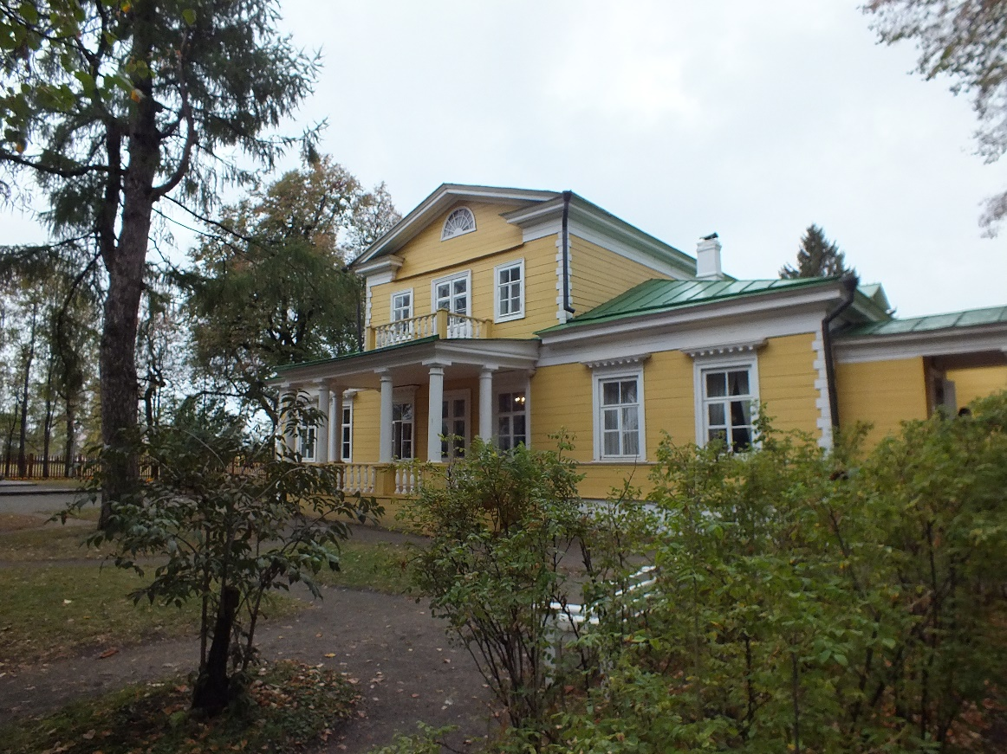

Барский дом болдинской усадьбы Пушкиных

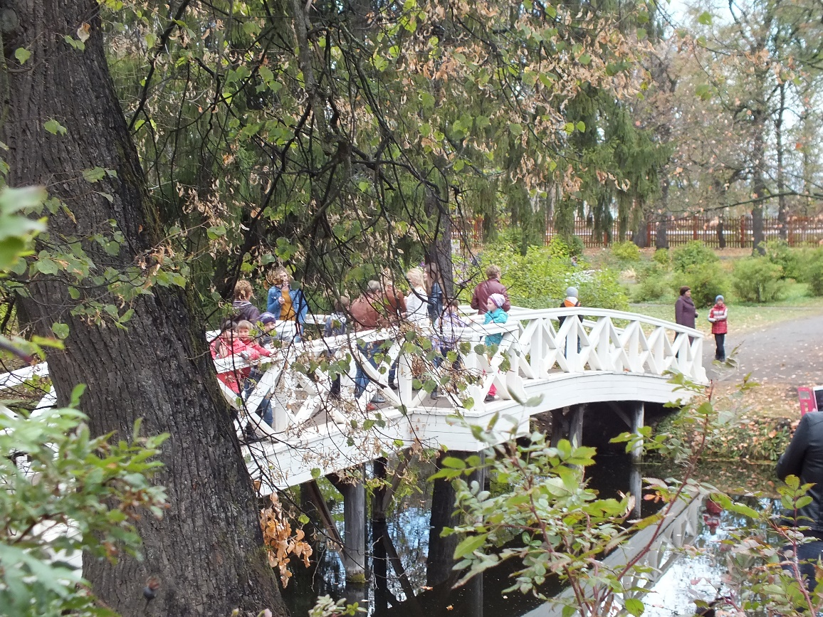

Верхний пруд усадьбы с горбатым мостом

Интерьер кабинета А.С. Пушкина

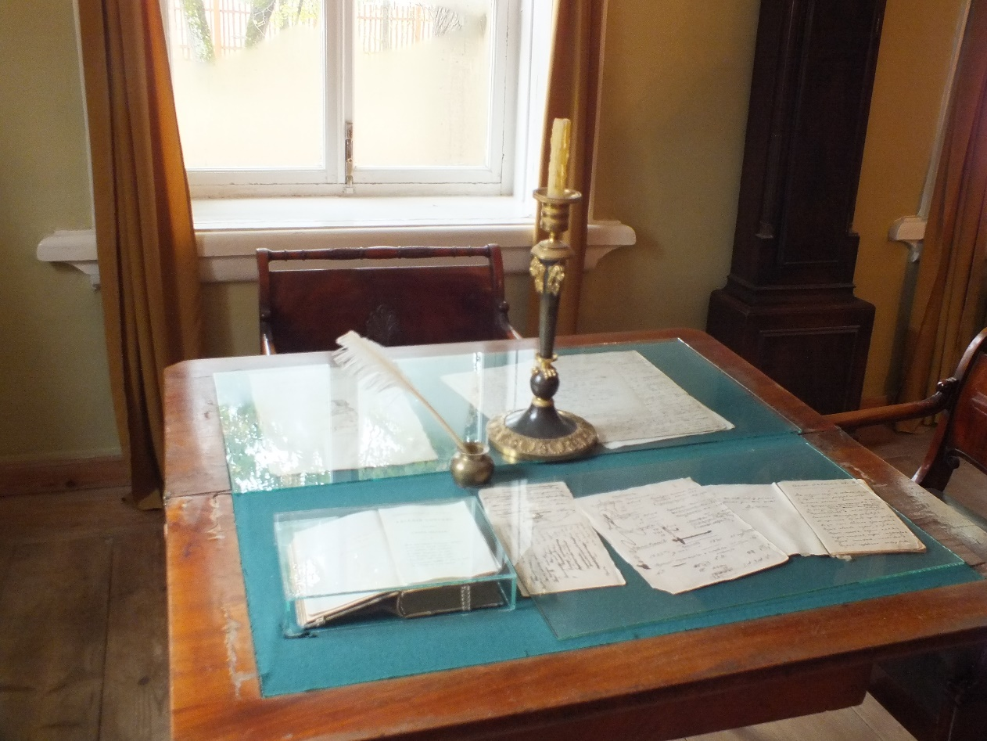

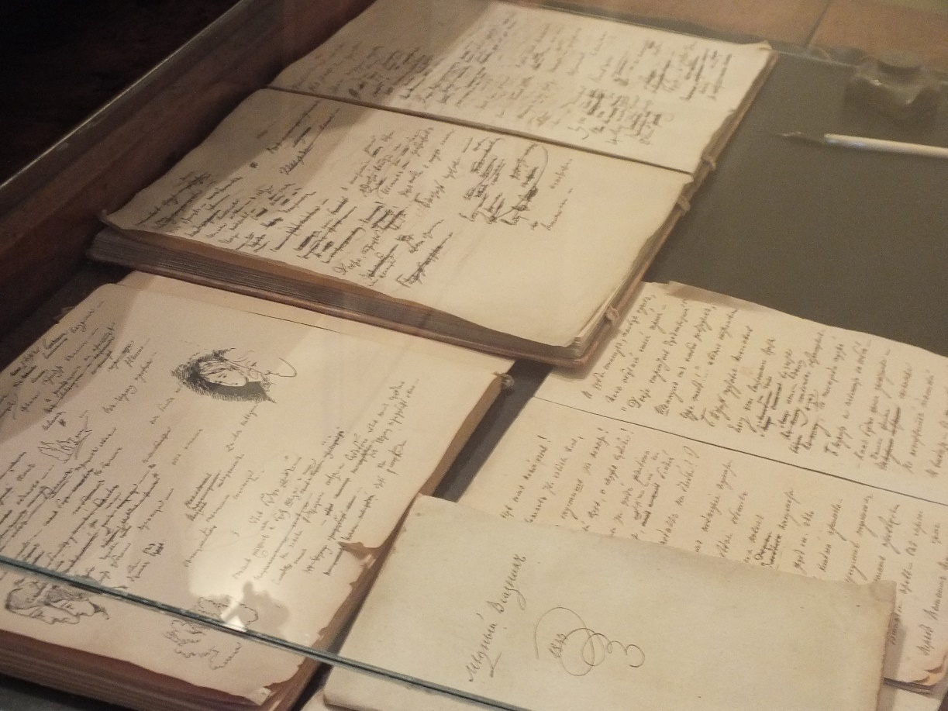

Вотчинная контора в Болдино

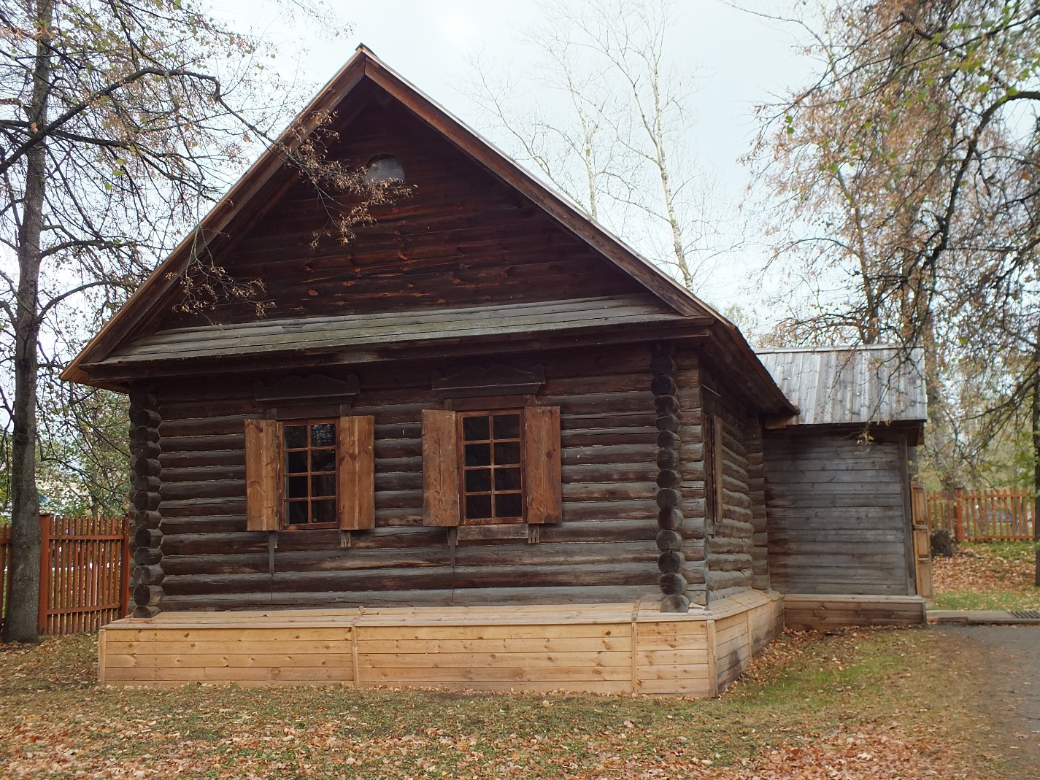

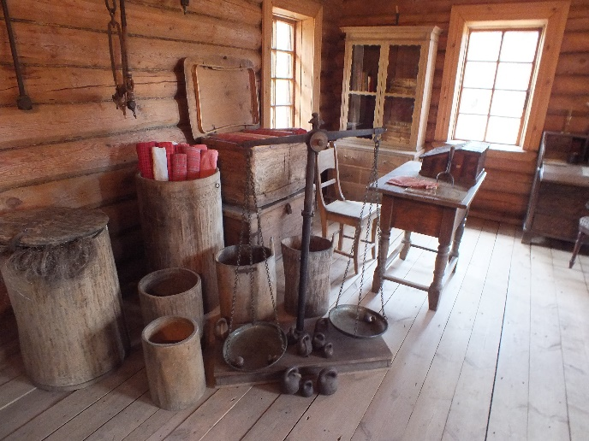 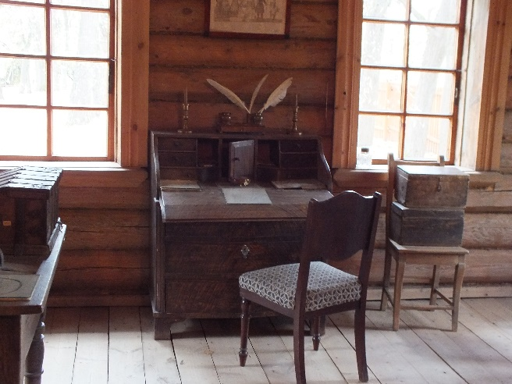

Внутреннее убранство Вотчиной конторы

Конюшня

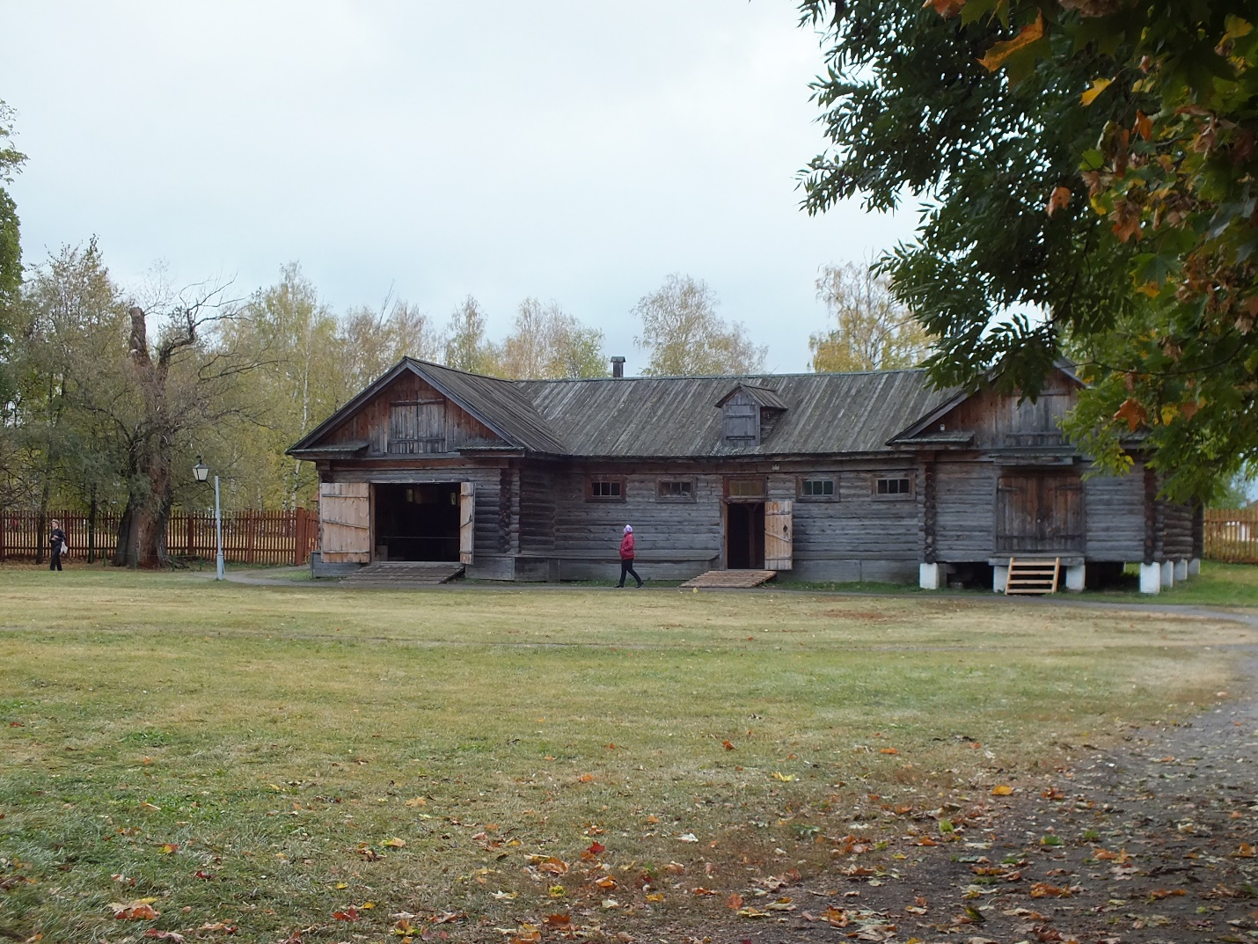

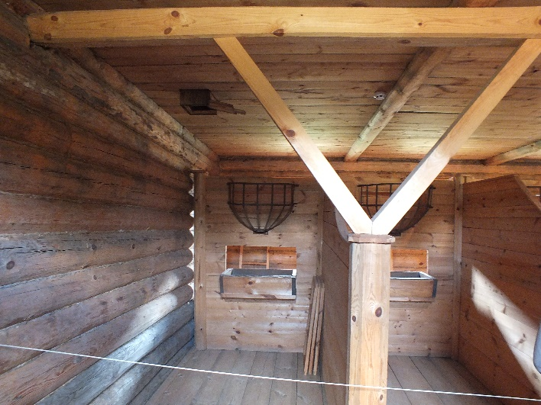 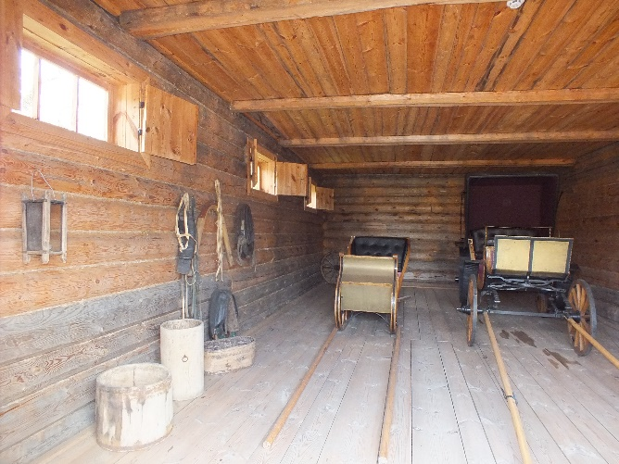

Памятник А.С. Пушкину в Болдино

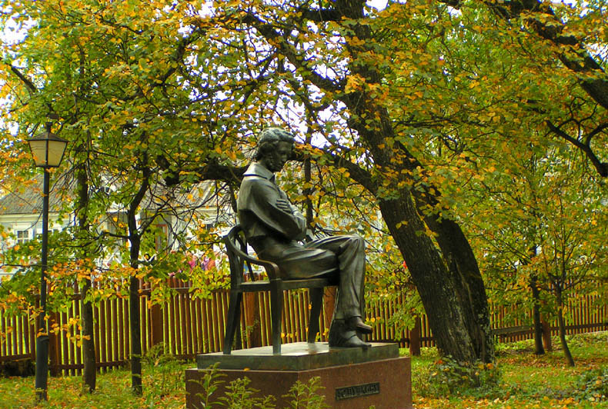

Памятник Арине Родионовне и А.С. Пушкину в Болдино

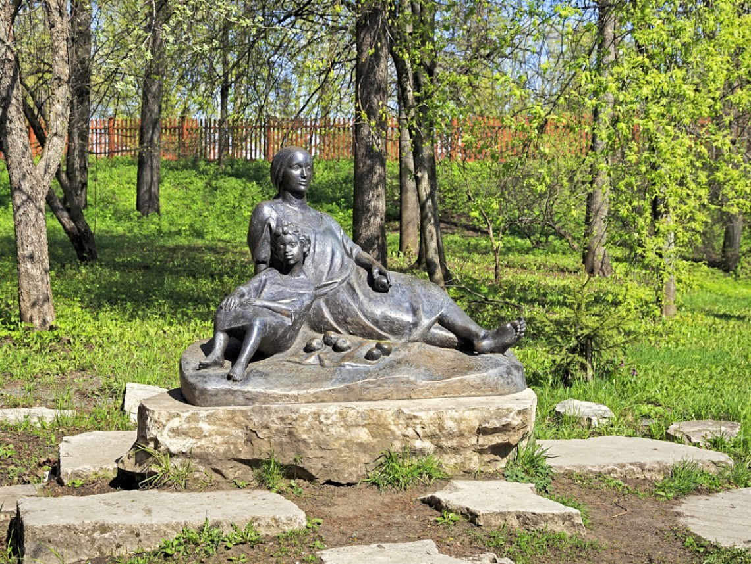

Детский музей пушкинских сказок

